UNIVERSIDAD NACIONAL DE INGENIERÍA
Facultad de Ciencias · CC451

TRIAGEVOZ RURAL
Pre-triaje multimodal para postas de salud rurales

INFORME DE AVANCE - PC3
Práctica Calificada 03 · Desarrollo de interfaces no convencionales

INTEGRANTES DEL GRUPO 10 | CÓDIGO
Santa Cruz Basilio, Jesus Diego | 20235005G
López Arteaga, César Omar | 20215508C
Pumayauli Evangelista, Bryan José | 20212209E

Ciclo académico 2026-II · 11 de noviembre de 2026
Repositorio: https://github.com/CeSaRLoPeZArTeAgA/PC3_IHC_Grup10

Documento editable · Datos ficticios · Prototipo académico

1. Resumen ejecutivo y alcance
TriageVoz Rural es una aplicación web progresiva (PWA) orientada a registrar un relato inicial de síntomas en postas rurales, mediante conversación por voz o formulario táctil. El paciente confirma lo expresado y obtiene un código de seguimiento; el personal de salud consulta el caso y publica una respuesta después de revisarla. El sistema es un apoyo de comunicación y registro, no una herramienta validada para diagnóstico clínico.

1.1 Objetivo
Presentar evidencia verificable del avance funcional, la arquitectura, la interacción no convencional y la trazabilidad a historias de usuario, conforme a la rúbrica de la PC3 (reporte: 7 puntos; prototipo al 70 %: 7; sustentación: 4; calidad: 2).

1.2 Evolución entre entregas
Aspecto | PC2: línea base | PC3: evolución
Interfaz | Formulario, silueta y bandeja simulada. | Bienvenida por roles y modalidad voz/formulario, navegación de regreso, avatar.
Voz e IA | Dictado y funciones de IA condicionadas. | Entrevista unificada; intents del Lab11; Groq/Gemini por proveedor.
Datos | Casos ficticios y consulta en servidor local. | Confirmación por voz, código SALA, estado y respuesta profesional.
Accesibilidad | Contraste, tamaño de fuente y lectura. | Persistencia, voz por turnos, corrección táctil, perfiles adaptativos.
Colaboración | Bandeja con acuses y casos. | Casos/salas compartidos entre navegadores; sin autenticación clínica.
Personalidad | Perfiles de tono básicos. | Tres presets y seis ejes de 0 a 10, con persistencia.

1.3 Composición del equipo
El Grupo 10 está integrado por Jesus Diego Santa Cruz Basilio, César Omar López Arteaga y Bryan José Pumayauli Evangelista. El informe describe el trabajo colectivo; las evidencias de autoría individual se consignan por commit cuando están identificadas. No se atribuyen tareas de PC3 a un integrante sin respaldo comprobado.

2. Flujo de trabajo y pantallas
Figura 1. Recorrido de datos desde la bienvenida hasta la consulta de respuesta. Esquema elaborado a partir del comportamiento descrito en README y código PC3.

2.1 Recorrido del paciente
- Pantalla de bienvenida: Paciente, Personal de salud o Revisión de diagnóstico (consulta de caso).
- Configuración: idioma, alto contraste, texto grande y lectura por voz; selección de asistente de voz o formulario táctil.
- Entrevista: cuatro preguntas progresivas. La silueta frontal/posterior permite indicar y corregir la región afectada.
- Confirmación: revisión del relato; al confirmar se registra un caso ficticio y se obtiene un código SALA-…
- Consulta posterior: el paciente ingresa el código para conocer si está en espera o si existe respuesta profesional.

2.2 Recorrido del personal de salud
Desde la bienvenida, el rol sanitario entra a una bandeja de casos. Puede consultar cada registro, confirmar recepción, generar un borrador con personalidad seleccionada, corregirlo y enviarlo tras una confirmación humana. La respuesta se refleja al consultar el código del caso.

2.3 Límites de la demostración
La opción médica es un rol simulado sin control de acceso clínico; el código es un identificador, no una credencial segura. No hay diagnóstico automatizado, receta ni clasificación de urgencia validada. Se utilizan únicamente datos ficticios.

3. Cumplimiento de requisitos de PC3
Exigencia del enunciado | Implementación / evidencia | Estado
VUI | public/vui.js, assistant.mjs; diálogo por turnos, transcripción, avatar y silueta. | Implementado; audio real por validar.
LLM intercambiable | Proveedor configurable Groq / Gemini; intents locales antes del LLM. | Implementado; sujeto a claves.
PWA | public/manifest.webmanifest y public/sw.js. | Base implementada; instalación móvil por validar.
Personalización continua | Perfiles JSON /api/profiles; personalidad de seis ejes (0-10). | Implementado; perfiles ficticios.
Multiusuario | Casos y salas compartidas; actualización periódica; acuse. | Demo funcional; sin autenticación.
Diseño emocional | Niveles visceral, conductual y reflexivo; ajustes de voz/lectura y feedback. | Aplicado; evaluación con usuarios pendiente.
GitHub + calidad | Repositorio con README, LICENSE, tests, datos simulados y documentación. | Disponible.
Avance al 70 % | Módulos principales operables y rastreables; requiere cuantificar y demostrar cobertura total. | No se certifica porcentaje sin checklist final.

3.1 Trazabilidad seleccionada (HU, RF/RNF y código)
HU / requisito | Criterio de aceptación verificable | Ruta de evidencia
HU-01 / RF-02, RNF-01 | Idioma y contraste se seleccionan y reflejan en pantalla. | public/navigation.js; public/styles.css
HU-02 / RF-04 | La región marcada se destaca y puede corregirse. | public/app.js; public/vui.js
HU-04 / RF-06, RF-07 | Se responde una pregunta por turno vía voz/texto. | assistant.mjs; public/vui.js
HU-06 / RF-12 | Resumen conserva zona, motivo, inicio, intensidad y síntomas adicionales. | server.mjs; tests/pc3.test.mjs
HU-08 / RF-13, RF-14 | Caso guardado obtiene código; médico responde; paciente consulta. | server.mjs; tests/flujo-voz-medico.test.mjs
HU-13 / RF-18 | Preferencias y personalidad recuperables por identificador ficticio. | public/personality.js; tests/personalidad.test.mjs
HU-12 / RF-19 | Dos sesiones comparten registros, estados y acuse. | server.mjs; tests/app.test.mjs
HU-09 / RF-15 | Las respuestas no se presentan como diagnóstico de IA. | assistant.mjs; README.md

La matriz histórica completa de PC2 se conserva en docs_pc2/05-trazabilidad.csv. Las filas anteriores añaden referencias puntuales al código actual de PC3 y deben contrastarse con capturas tomadas de la última revisión.

4. Diseño de interacción, VUI y accesibilidad

4.1 Arquitectura de la conversación
El asistente aplica un enfoque híbrido: primero evalúa intents controlados (pedir explicación, prisa, preocupación, confirmación, señales críticas) y después puede recurrir a Groq o Gemini para consultas abiertas. La entrevista avanza una pregunta por turno y mantiene campos estructurados del relato. Las respuestas de voz se transcriben en el panel de diálogo.

4.2 Personalidad graduable (Lab11, commit 418a458)
Tres perfiles: Técnico, Profesional y Acompañante. Cada uno controla seis parámetros de 0 a 10: amabilidad, formalidad, humor, entusiasmo, empatía y paciencia. El paciente puede cambiar el estilo sin borrar los síntomas ya declarados. La misma configuración gobierna un borrador editable del rol médico, que requiere confirmación antes de guardarse.
Perfil | Enfoque | Uso en el proyecto
Técnico | Breve y formal, sin adornos. | Registro puntual.
Profesional | Respetuoso, claro, explicativo. | Borrador médico predeterminado.
Acompañante | Cálido, pausado y empático. | Voz orientada al paciente.

4.3 Diseño emocional según Norman
Nivel | Decisión de diseño y evidencia
Visceral | Identidad visual azul y blanco, controles grandes, avatar médico amistoso y jerarquía legible.
Conductual | Una pregunta por turno, botón Regresar, transcripción visible, silueta editable, confirmaciones y feedback de voz.
Reflexivo | Código de seguimiento, consulta posterior, estado de respuesta, perfil persistente y control sobre el envío.

4.4 Accesibilidad, idioma y cautelas
Se ofrecen español, quechua sureño experimental, alto contraste, tamaño grande y lectura por voz. El reconocimiento/voz en quechua no se ha validado lingüística ni clínicamente. Se mantiene alternativa textual y no debe presentarse la voz española como si fuera quechua. La PWA proporciona soporte offline parcial, no operación clínica íntegra sin conexión.

5. Arquitectura C4 actualizada

5.1 Nivel 1: Contexto del sistema
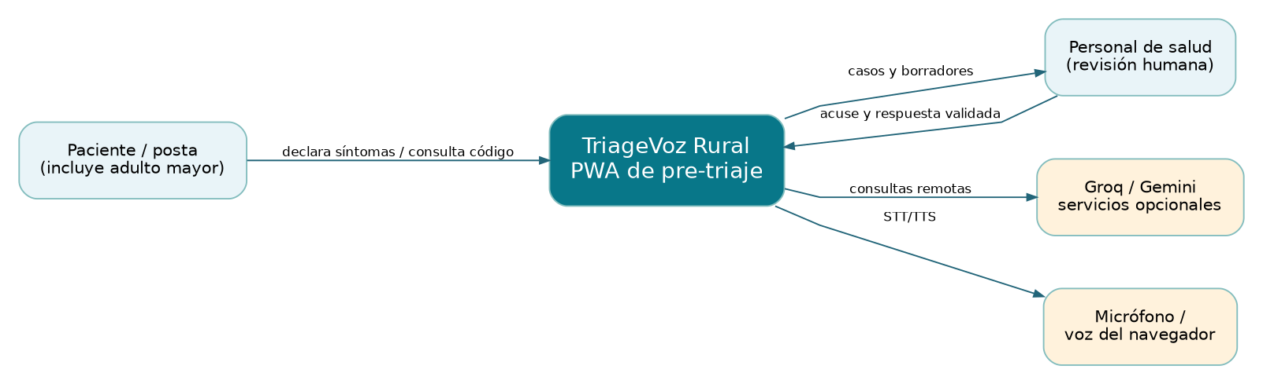
Figura 2. Actores y dependencias externas de la PWA.

5.2 Nivel 2: Contenedores
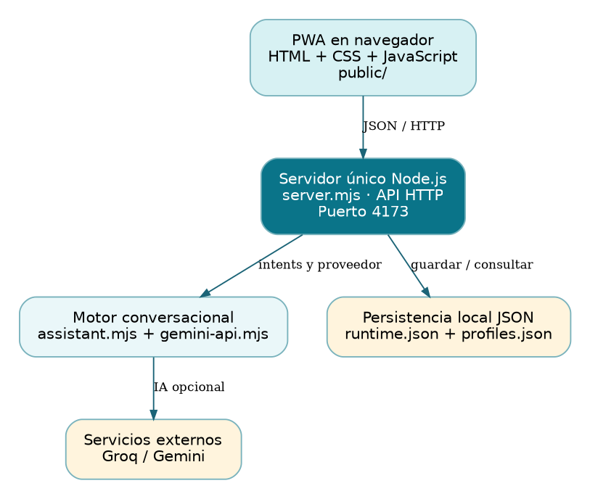
Figura 3. PWA JavaScript, servidor Node y almacenamiento JSON; IA opcional remota.

5.3 Nivel 3: Componentes de la aplicación
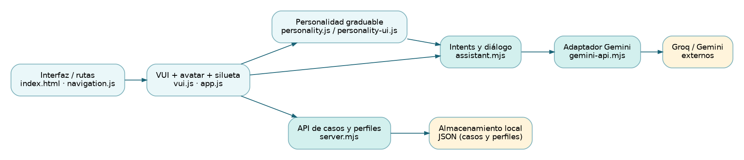
Figura 4. Componentes principales de la interfaz, motor híbrido y persistencia.

5.4 Tecnologías observadas
Capa | Tecnologías / archivos
Frontend | HTML, CSS, JavaScript; public/index.html, app.js, navigation.js, vui.js, personality-ui.js.
PWA | Manifest web, Service Worker y diseño adaptable.
Backend | Node.js; servidor HTTP en server.mjs y funciones de API.
IA / voz | assistant.mjs, gemini-api.mjs, Groq/Whisper y Gemini; TTS navegador/experimental.
Almacenamiento | JSON local: data/runtime.json y data/profiles.json; solo casos ficticios.
Calidad | Node Test runner (npm test), documentación, GitHub Actions, licencia MIT.

El directorio voice-engine/ conserva los prototipos de FastAPI del Laboratorio 11, pero el despliegue integrado PC3 utiliza un solo servidor Node.js. No se atribuyen al proyecto React, Express, SQLite ni mapas Leaflet, que corresponden a otra aplicación.

6. Evidencia visual del prototipo
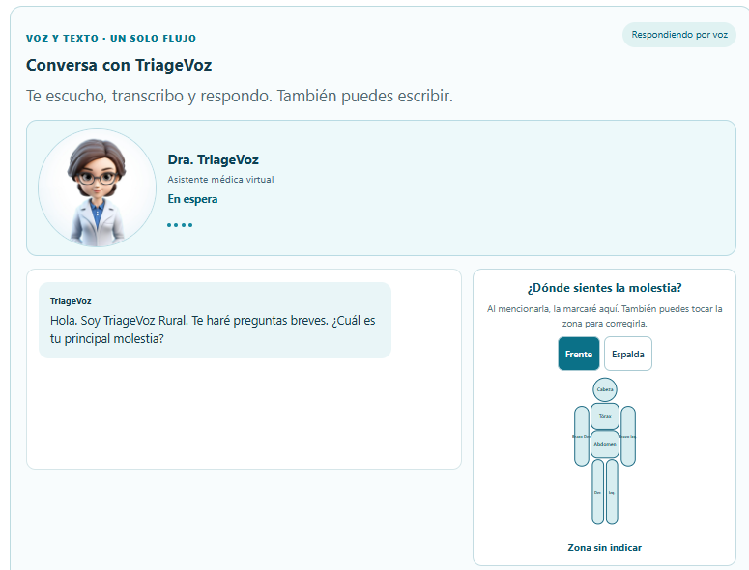
Figura 5. Captura del asistente con avatar médico, diálogo y silueta frontal durante el desarrollo PC3 (imagen aportada por el grupo).
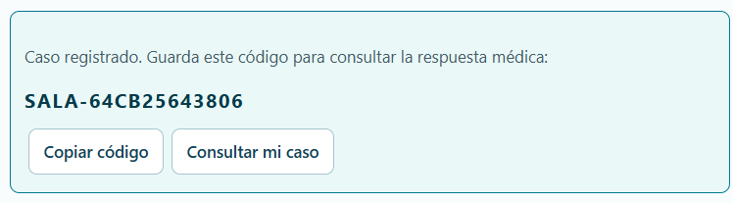
Figura 6. Confirmación de entrevista de voz y visualización del código de seguimiento SALA-... (captura real de prueba).


Figura 7. Consulta de un caso en estado pendiente mediante código. Captura de una iteración PC3; no implica autenticar al paciente.
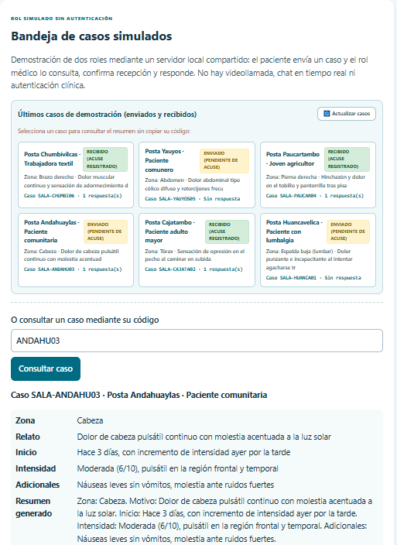
Figura 8. Bandeja de casos y resumen para personal sanitario. Captura de una iteración de desarrollo del grupo.
Estas capturas documentan módulos ejecutados durante el desarrollo, no sustituyen las evidencias de la revisión final publicada (especialmente el nuevo panel de personalidad graduable). Las capturas de seguimiento más recientes deberán incorporarse antes de una entrega definitiva.

7. Pruebas, validación y límites

7.1 Pruebas automatizadas
El proyecto incluye tests de API, flujo de confirmación por voz, persistencia de perfiles, roles, avatar, Gemini y personalidad graduable. Durante la integración anterior a la última actualización se presentó una ejecución local con 22 pruebas aprobadas. La incorporación posterior del commit 418a458 añade verificaciones de personalidad, por lo que el conteo final debe obtenerse ejecutando nuevamente npm test sobre la rama main actual.
Comandos de instalación y verificación:
git clone https://github.com/CeSaRLoPeZArTeAgA/PC3_IHC_Grup10
cd PC3_IHC_Grup10
Copy-Item .env.example .env
notepad .env # colocar claves nuevas, no publicarlas
npm test
node server.mjs # http://127.0.0.1:4173

7.2 Criterios de aceptación por demostración
- Paciente puede elegir modalidad y corregir sus datos antes de registrar el caso.
- Entrevista de voz crea un código SALA tras confirmación explícita; no duplica casos ante la misma confirmación.
- Consulta por código muestra “en espera” o la respuesta profesional cuando se publica.
- El rol médico genera solo un borrador editable; el envío exige confirmación.
- Perfil de seis ejes se conserva y no elimina lo declarado al modificar la personalidad.
- Prueba separada de funcionamiento real de micrófono y de las APIs de transcripción y síntesis.

7.3 Riesgos y pendientes
Riesgo / pendiente | Tratamiento / límite
Quechua hablado | Probar transcripción y síntesis con hablantes de la variante; actualmente experimental.
Datos reales | No usar en producción: faltan controles de identidad, privacidad y permisos.
Calidad del triaje | Sin validación sanitaria; IA no diagnostica, receta ni clasifica urgencia.
Pruebas con usuarios | Registrar tareas, tiempos, fallos de accesibilidad y resultados de usabilidad.

8. Participación y entrega

8.1 Participación y verificación
César Omar López Arteaga: aparecen commits asociados a integración PC3, separación de roles, avatar, ajustes del flujo de voz, documentación y publicación. Bryan José Pumayauli Evangelista: el commit 418a458 (“personalidad graduable”) integra la personalidad de seis ejes y controles asociados. Jesus Diego Santa Cruz Basilio: integrante oficial del grupo; su contribución específica de PC3 debe confirmarse en su documento personal y/o commits antes de atribuirle tareas concretas. Esta mención preserva la autoría verificable.

8.2 Conclusión
TriageVoz Rural PC3 consolida en una sola PWA el registro conversacional y táctil de síntomas, el seguimiento por código y la intervención del rol sanitario. La integración de Lab11 aporta intents y personalidad graduable. Como trabajo académico, su valor está en la usabilidad multimodal y la trazabilidad verificable; para uso real faltan evaluación de accesibilidad con usuarios, seguridad clínica y validación lingüística del audio quechua.

